

Casa Fotbalului
Str. Serg. Șerbănică Vasile 12, RO 022186, București
www.frf.ro

Asistenţa medicală
Raportul Arbitrului

Nume prenume,parafa semnătura medic delegat
Nr.auto salvare 1: | Nr.auto salvare 2:

JOCUL: ______________________________________________________

Competiţia:

Disputat în localitatea în data : ora :

Numele stadionului

ARBITRU: |  | Localitatea
ARBITRU AS. 1 |  | Localitatea
ARBITRU AS. 2 |  | Localitatea
AL 4-LEA OFICIAL |  | Localitatea

Rezultatul jocului: în favoarea:

Rezultatul la pauză: în favoarea:

Rezultatul după prelungiri: în favoarea:

Rezultatul loviturilor din punctul de pedeapsă: în favoarea:

Ora începerii jocului: Durata pauzei: Ora terminării jocului:

Minute de prelungire: Repriza 1: Repriza 2:
1. Avertismente:

Echipa gazdă:

Nr. | Numele jucătorului | Min. | Motiv

Echipa oaspete:

Nr. | Numele jucătorului | Min. | Motiv

Semnătura delegat gazde: Semnătura delegat oaspeţi:

2. Jucători eliminaţi (număr, nume, minutul,motivul eliminării,descrierea evenimentului)
Observaţie: motivul eliminării trebuie relatat foarte detaliat.
folosirea termenilor: atac brutal sau comportare violentă nu sunt suficiente.

Echipa gazdă:

Semnătura delegat gazde:

Echipa oaspete:

Semnătura delegat oaspeţi:

3. Goluri marcate:

Nr. | Numele jucătorului | Echipa | Scor | Min.
4. Observaţii ale arbitrului *:

 | Bine | Normal | Nesatisfăcător
a) Organizare
b) Comportarea echipelor
c) Comportarea spectatorilor
d) Serviciul de securitate

*: Bifaţi cu X în căsuţa corespunzătoare

5. Contestaţii: (înainte de joc/la pauză/după terminarea jocului)

Echipa:

Semnătura: delegat echipa gazdă delegat echipa oaspete arbitru

Echipa:

Semnătura: delegat echipa gazdă delegat echipa oaspete arbitru

6. Jucători accidentaţi:

SEMNĂTURA ŞI PARAFA MEDICULUI:
7. Incidente:

8. Observaţii suplimentare ale arbitrului:

9. Înlocuiri:

ECHIPA GAZDĂ |  |  |  |  | ECHIPA OASPETE
 | Iese | Intră | Minutul |  |  | Iese | Intră | Minutul
1 |  |  |  |  | 1
2 |  |  |  |  | 2
3 |  |  |  |  | 3
4 |  |  |  |  | 4
5 |  |  |  |  | 5
6 |  |  |  |  | 6

Semnătura:
delegat echipa gazdă arbitru delegat echipa oaspete
ECHIPA GAZDĂ: se va înmâna arbitrului cu cu 60 minute înainte de începerea jocului

Jucătorii titulari:
Nr. | Nume şi Prenume  (cu majuscule) | Data naşterii | Nr. Carnet / FIFAId

Jucătorii de rezervă:

Jucătorii adiţionali:

Căpitan de echipă:

Oficialii ce pot lua loc pe banca de rezervă:
Nume şi Prenume | Funcţia
1.
2.
3.
4.
5.
6.
Nume şi Prenume | Funcţia
1.
2.
3.
4.
5.
Nume şi Prenume | Semnătura

Oficialii ce pot lua loc pe banca suplimentară (doar în competiţiile unde este prevăzută în regulament)

Delegat:

ECHIPA OASPETE: se va înmâna arbitrului cu cu 60 minute înainte de începerea jocului

Jucătorii titulari:
Nr. | Nume şi Prenume  (cu majuscule) | Data naşterii | Nr. Carnet / FIFAId

Jucătorii de rezervă:

Jucătorii adiţionali:

Căpitan de echipă:

Oficialii ce pot lua loc pe banca de rezervă:
Nume şi Prenume | Funcţia
1.
2.
3.
4.
5.
6.
Nume şi Prenume | Funcţia
1.
2.
3.
4.
5.
Nume şi Prenume | Semnătura

Oficialii ce pot lua loc pe banca suplimentară (doar în competiţiile unde este prevăzută în regulament)

Delegat:

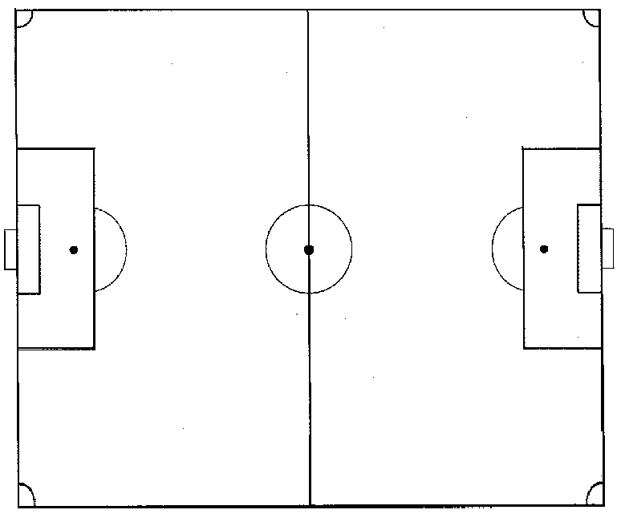

10. Comisia de disciplină în şedinţa din _____________________a omologat jocul de categoria _______dintre echipa __________________________din_______________şi echipa _________________
din ____________cu rezultatul de _________ în favoarea echipei ___________________ din __________

SANCŢIUNI :
------------------------------------------------------------------------------------------------------------------------------------------------------------------------------------------------------------------------------------------------------------------------
------------------------------------------------------------------------------------------------------------------------------------------------------------------------------------------------------------------------------------------------------------------------
------------------------------------------------------------------------------------------------------------------------------------------------------------------------------------------------------------------------------------------------------------------------
------------------------------------------------------------------------------------------------------------------------------------------------------------------------------------------------------------------------------------------------------------------------
------------------------------------------------------------------------------------------------------------------------------------------------------------------------------------------------------------------------------------------------------------------------
------------------------------------------------------------------------------------------------------------------------------------------------------------------------------------------------------------------------------------------------------------------------

DATA : PREŞEDINTE SECRETAR

